«ЭКОЛОГИЯ ПОМЕЩЕНИЯ И
КОМНАТНЫЕ РАСТЕНИЯ»

Здоровье человека во многом зависит от чистоты воздуха, которым он дышит. В современном мире - мире научно-технического прогресса, компьютеризации, автоматизации созданный в атмосфере баланс в соотношении газов меняется. Уменьшается содержание кислорода, из-за выхлопных газов автомобилей, работы предприятий и выброса в атмосферу отработанных химических соединений. Уменьшается содержание озона в верхних слоях атмосферы, образуются озоновые дыры из-за фреонов, которые широко используются в производстве и быту (растворители, пенообразующие средства в аэрозольных упаковках).
В сельской местности из-за отсутствия предприятий и меньшего количества транспорта воздух чище и жители сёл и деревень больше времени проводят на улице. Население города же 80% времени проводят в помещении. Может показаться, что и лучше, т.к. на улице воздух загрязнён, но это мнение ошибочно. Наоборот, исследования показывают, что воздух в комнатах в 4-6 раз грязнее наружного и в 8-10 раз токсичнее его. Концентрация в воздухе вредных для организма веществ внутри помещений иногда в 100 раз больше чем их концентрация в уличном воздухе. В помещении нас окружают предметы и материалы, выделяющие губительные для здоровья химические вещества и элементы. Это лаки и краски, которыми покрыта мебель, книги, синтетические ковры, линолеум и паркет, некачественные строительные материалы, а также вся бытовая техника.
Вещества, выделяемые всеми вышеперечисленными предметами и материалами опасны сами по себе, а смешиваясь между собой, представляют еще большую опасность для человека.
Не многим известно о том, что электромагнитное и радиационное излучения также присутствуют в атмосфере нашего жилища. Источниками электромагнитных полей являются электропроводка, холодильники, компьютеры, телевизоры, пылесосы, вентиляторы, электропечи. При этом, если перечисленные приборы находятся недалеко друг от друга, то их излучения усиливаются, наслаиваясь друг на друга. Именно поэтому необходимо правильно располагать электроприборы.
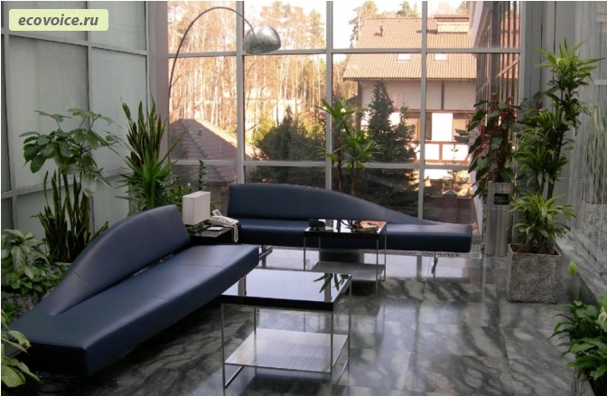
Еще одна опасность помещений состоит в радиационном излучении. Исследователи говорят о том, что бытовая техника не является источником радиации, исключая разве что телевизор, от которого нужно садиться как можно дальше. Еще одним источником радиации могут являться некачественные строительные конструкции, материалы для которых могут содержать радионуклиды, во много раз превышающие допустимые нормы радиационной безопасности.
Нет необходимости говорить о том, что от экологии нашего дома и рабочего места напрямую зависит состояние нашего здоровья. Экологически неблагоприятная обстановка помещений, в которых мы находимся, может вызывать как легкое недомогание, так и вполне серьезные заболевания. Первые последствия загрязненного комнатного воздуха проявляются в головокружении, головных болях, бессоннице, в результате чего появляется утомляемость и раздражительность.
Вполне закономерен вопрос: возможно ли улучшить положение, и если да, то как? Ответ, как и все гениальное, достаточно прост - человеку нужно восстановить прерванную связь с природой, посредством окружения себя растениями.

Изучив материалы по окружающему миру, в энциклопедиях, в интернете я со своими учениками решила провести исследовательскую работу по вопросу «Экология помещений и комнатные растения»
Растения - настоящие помощники в борьбе с загрязненным комнатным воздухом. Кроме того, что они поглощают вредные вещества, они еще и вырабатывают кислород, дефицит которого сегодня очевиден. Вдобавок ко всему вышеперечисленному, энергетика растений также очень благоприятно сказывается на состоянии человека.
Многим комнатным растениям присущи фитонцидные (бактерицидные) свойства. В помещении, где находятся, например, цитрусовые, розмарин, мирт, хлорофитум в воздухе содержание вредных микроорганизмов уменьшается многократно. Аспарагусы очень полезны тем, что они поглощают частицы тяжелых металлов, которые, наряду со всем остальным, присутствуют в наших домах.
Влажность воздуха - один из немаловажных показателей для нормальной жизнедеятельности организма, а в современных блочных домах он намного ниже нормы - практически как в пустыне. Но и здесь есть выход - уникальное растение, способное превратить пустынную местность в настоящий оазис - циперус. Это влаголюбивое растение, поэтому вазон с ним ставят в поддон с водой. Также такие поддоны с влаголюбивыми растениями полезно иметь во всех комнатах, поскольку они очень хорошо влияют на состояние воздуха. Улучшают водно-газовый обмен в помещениях маранта, монстера и антуриум.
Используя литературу, мы узнали, что в результате исследований ученые пришли к выводу, что алоэ, хризантема, хлорофитум и плющ обладают высокоэффективными воздухоочистительными свойствами.
Очевидно, что в душном помещении человек чувствует себя нехорошо. Как выяснилось, причина здесь не просто в нехватке кислорода, а скорее, его отрицательных ионов. Число этих ионов также стремительно сокращается, когда работает телевизор или компьютер. Но в этой ситуации на помощь приходят растения, которые выделяют эти самые отрицательные ионы, тем самым освежая воздух и делая его легким для дыхания. К этим растениям относятся хвойные, такие как туя, кипарис, криптомерия. Эти великолепные растения, которые, к тому же еще и обеззараживают воздух, можно вырастить дома из семян.
Издревле известна людям герань, как растение, отгоняющее злых духов. Наука же, а также личный опыт многих людей свидетельствует, что герань отгоняет мух, избавляет от головной боли, а также дезодорирует и дезинфицирует воздух.
Роза - недаром прозванная Королевой цветов, безусловно, замечательно влияет на энергетику человека, поддерживая и корректируя ее. Комнатная роза помогает избавиться от излишней усталости и раздражительности, а если в этой же комнате находятся еще и такие полезнейшие растения как
базилик, мята-мелисса и эстрагон (тархун), то воздух в помещении становится не только не вредным, но даже целебным.
Очень рекомендуют выращивать в горшках чеснок и лук в неограниченных количествах. Эти растения не только дезинфицируют воздух, но и помогают при бессоннице. Особенно полезно держать их в спальне тем, кому часто снятся кошмары.
Очень полезно выращивать в комнате карликовый гранат, который улучшает иммунитет. Вся летняя зелень: петрушка, сельдерей, укроп и кинза положительно сказываются на качестве воздуха и здоровье человека.
Итак все растения- защитники можно разделить на следующие группы:
1) растения-пылесосы - поглощают из воздуха формальдегид и фенол, выделяющиеся из новой мебели, уничтожают микробы - алоэ древовидное, хлорофитум, филодендрон лазающий;
2)растения-кондиционеры - обладают максимальными воздухоочистительными способностями - хлорофитум хохлатый, эпипремнум перистый, аспарагус, монстера, молочай, красcуля древовидная;
3) растения-фильтры - успешно справляются с бензолом - плющ обыкновенный, хлорофитум, эпипремнум перистый, драцены очищают воздух от окислов углерода;
4) растения-ионизаторы - насыщают воздух отрицательными ионами кислорода, очень полезны для всех комнат, в том числе и для кухни - пеларгония, монстера, сенполия, папоротники;
5) растения-лекари - уничтожают стафилококковую инфекцию - диффенбахия, мирт, руэллия, санхеция, псидиум,
уничтожают стрептококковые микроорганизмы - аглаонема, бегонии, антуриум Андрэ и Шерцера, бересклет японский,
борются с кишечной палочкой - понцирус, лавровишня, лавр благородный,
способны победить клебсиеллу, которая вызывает воспаление легких, менингит, гайморит и др. - мята, лаванда, , иссоп, маранта, шалфей,
снижают общее содержание микробных клеток в воздухе помещений - розмарин, антуриум, бегонии, мирт, пеларгония, сансивьера, диффенбахия, крассуля древовидная, традесканция, аглаонема, эпипремнум.
Учащиеся начальной школы, 3 класс, готовили проекты по теме»Экология классного помещения и комнатные растения». Содержательным и познавательным был проект учащегося 3а класса Евсигнеева Ярослава, который работал над улучшением воздуха в классных кабинетах. Он изучил видовой состав комнатных растений кабинетов школы, установил, какие комнатные растения наиболее популярны в озеленении школьных помещений, какие требования учитывают при разведении растений в школах.
Используя литературу по комнатному цветоводству, он выяснил, что в озеленении помещений используют растения, относящиеся к 5 группам: декоративно-лиственные; красивоцветущие; ампельные или висячие; вьющиеся и цепляющиеся (лианы); луковичные и клубневые.
Наиболее популярными растениями
первой группы являются пальмы, фикусы, алоэ, аспидистра, драцена, колеус, папоротники, монстера, толстянка, лимон, агава, гинура, сансевьера.

Вторая группа – это бегонии, кактусы, бальзамин, олеандр, сенполии, розы, пеларгония, гортензия, глоксиния, кливия.
Третья группа – хлорофитум, сеткреазия, сциндапсус, гинура, традесканции, зебрина, сингониум, филодендрон.
Четвертая группа – плющ обыкновенный, монстера, хойя (плющ войсковой), циссус (комнатный виноград), аспарагус перистый.
Пятая группа – гиппеаструм, кринум, цикламен, глоксиния, гемантус.

В своих исследованиях он пришёл к выводу, что в школах лучше всего выращивать простые нетребовательные растения (традесканция, бальзамин, хлорофитум), легко и обильно цветущие, уход за которыми доступен детям. Полностью исключаются растения, вызывающие раздражения кожи и слизистых оболочек или имеющие яркие плоды. Это примула, молочаи, олеандр, растения с яркими плодами – солянум (паслен), однолетний перец, аглаонема, диффенбахия, содержащие ядовитый сок.
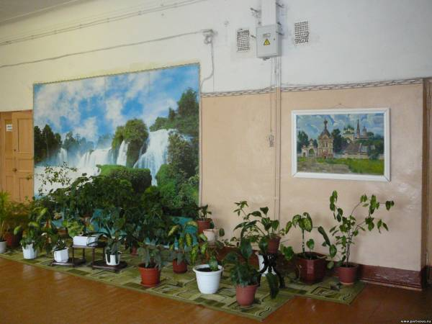
Для школ в озеленении можно применять легко размножающиеся растения, такие как сансевьера, колеус, хлорофитум. Особую группу составляют растения, которые могут служить живыми учебными пособиями при изучении ботаники и географии. Очень важно, чтобы они были снабжены правильно составленными “паспортами” с указанием родины и характеристикой местообитания растения, его русским и латинским названиями. Здесь особенно интересны тропические бегонии, различные пальмы, разные луковичные и суккуленты. Для озеленения школьных вестибюлей применяют наиболее выносливые декоративные растения, чаще крупные кадочные. Для теплых помещений – это монстера, пальмы, фикус, сансевьера, аспидистра. Для прохладных – папоротник нефролепис, хвойные растения – кипарисовик, китайский розан, агавы, алоэ, циссус.
В рамках своего исследовательского проекта, Ярослав провел учет комнатных растений всех классных кабинетов школы и определил пять самых популярных комнатных растений нашей школы:

Место | Название растения
1 место | хлорофитум хохлатый
2 место | папоротник нефролепис
3 место | различные бегонии
4 место | алоэ
5 место | традесканция

Также распространенными растениями являются монстера привлекательная, сансевьера (щучий хвост), аспидистра.
Выводы его исследовательской работы следующие:
1) в озеленении помещений используют растения, относящиеся к пяти группам: лиственные, красивоцветущие, ампельные, лианы, луковичные;
2) наиболее популярными растениями нашей школы являются хлорофитум, нефролепис, бегонии.
Предложения: увеличить в школьных кабинетах количество лекарственных комнатных растений, таких как алоэ древовидное, каланхое, базилик, потому что эти растения повышают иммунитет, обладают бактерицидными свойствами. Они способны на 70% на расстоянии 2-3 метра снижать уровень патогенных микроорганизмов в воздухе. Ещё примечателен тот факт, что самым популярным растением в школе является хлорофитум хохлатый. Это про него сказано: чем хуже воздух для нас, тем лучше для него. Особенно “неравнодушен” хлорофитум к окисям азота и соединениям тяжелых металлов. Несколько растений способны полностью очистить воздух от вредных примесей в помещении площадью 10 кв. м.
Итак, окружив себя в помещении нужными комнатными растениями, мы защитим себя от вредного воздействия окружающей среды, сохраним своё здоровье, улучшим самочувствие и настроение.

Учитель начальных классов МОУСОШ №38
Соболева Татьяна Алексеевна

